全国中学生双英杯创新能力英语口语大赛
《双英杯》奖学金英语口语考试获奖名单
全国中学生双英杯创新能力英语口语大赛组委会根据《普通高中课程标准》对听说核心素养的要求，为学生应掌握一定的语篇朗读技能，如语调节奏及停顿等。此外，还应掌握听与说对应的相关理解性技能和表达性技能。为了让学生掌握系统的听说知识结构是英语听说教学的核心，也是学生学习听说最高效的方法。学一种语言，交流是目的，而学生往往学到最后还是不会在实际交流中说英语。“哑巴英语”是中国英语教学的痼疾，要改变这种现状就必须注意英语教学的“应用”与“实用”。而“人机对话时代”的来临将有助于改变哑巴英语现状。因此，各省、市纷纷开展中小学英语口语人机对话测试培训活动，同时也提出要创新测评技术，深化中小学英语教学方法和测试方法的改革，应用语音识别技术、人工智能技术推进外语考试改革、推进教育现代化。人机对话可以根据考试设计的需求，有针对性地进行命题、组卷，并完成试题呈现、接受答案、计分、数据分析以及结果解释等一系列环节。能够更准确客观的评估全国中小学英语教育教学水平，并促进教师转变教育思想，激发中小学生学习英语的兴趣，进而促进教学质量的增长。本竞赛活动将严格遵循教育部下发的《中小学生竞赛活动管理若干规定》的文件精神进行，坚持自愿报名参加的原则，致力于将中小学英语教学提高到一个新的水平。
以鼓励学生对英语学习兴趣杜绝哑巴英语，2020年《双英杯》奖学金有杭州双英教育科技有限公司提供赞助30余万元，注：【参加英语人机对话口语考试与英语笔试考试同学才能获得此奖励,师生同得,小学组学生奖励全国一等奖获得者300元，二等奖获得者200元，三等奖获得者100元，老师奖励全国一等奖获得者300元，二等奖获得者200元，三等奖获得者100元】，初中组高中组学生奖励全国一等奖获得者500元，二等奖获得者200元，三等奖获得者100元，老师奖励全国一等奖获得者500元，二等奖获得者200元，三等奖获得者100元】，激发了学习英语的兴趣，为英语的持久学习和个人发展打下了良好的基础, 所有的证书都是北京统一颁发的，都有防伪标志，现在都要备档案了，从今年开始我们都加上学生准考证号码作为身份验证，学生的获奖信息网上都能直接查询到。同时也为中考高考提供获奖者信息为参考依据，浙江双英教育-英语数学竞赛网（www.hzsyedu.com）等媒体上。
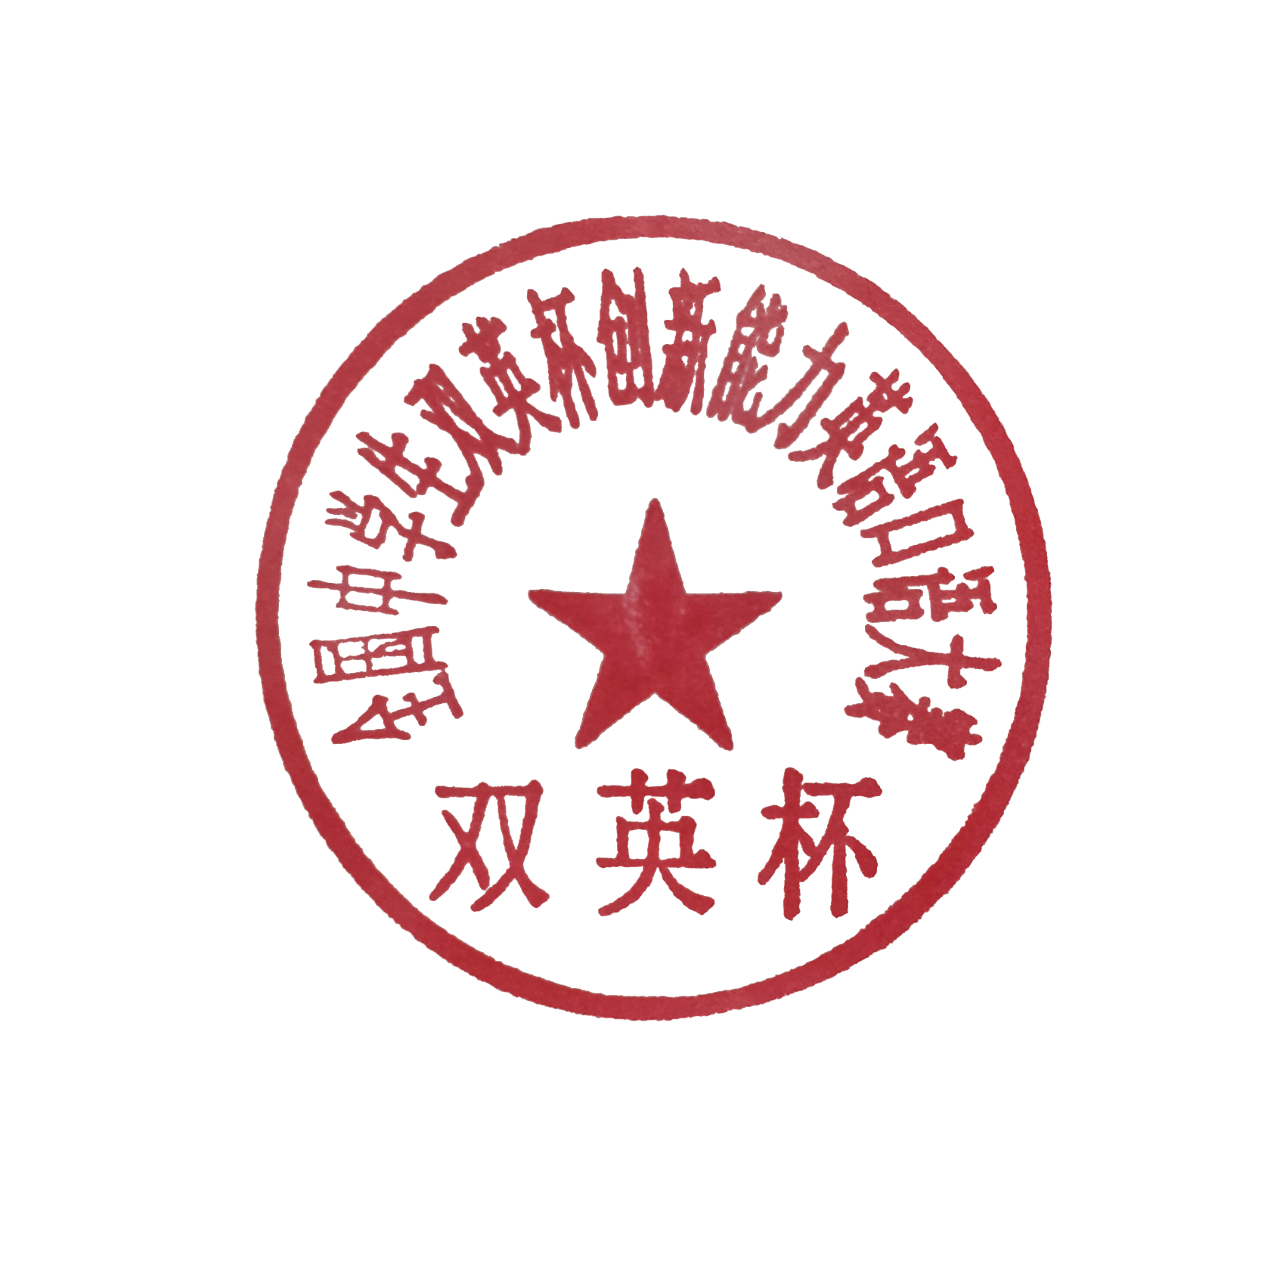

全国中学生双英杯创新能力英语口语大赛组委会
杭州双英教育科技有限公司
《双英杯》
2020年12月25日

《双英杯》英语口语考试获奖明细如下：
学校 | 准考证号 | 年级 | 学生姓名 | 口语获奖 | 学生奖学金 | 老师奖学金
温州翔宇中学 | sy81810227 | 高一 | 金芮灿 | 全国一等奖 | 500 | 500
温州翔宇中学 | sy81810216 | 高一 | 黄琪环 | 全国一等奖 | 500 | 500
温州翔宇中学 | sy81810930 | 高一 | 朱温慧 | 全国二等奖 | 200 | 200
温州翔宇中学 | sy81851856 | 高一 | 潘斯雅 | 全国二等奖 | 200 | 200
温州翔宇中学 | sy81845552 | 高一 | 徐新叶 | 全国二等奖 | 200 | 200
温州翔宇中学 | sy81845561 | 高一 | 尤妮可 | 全国二等奖 | 200 | 200
温州翔宇中学 | sy81845562 | 高一 | 余行霈 | 全国二等奖 | 200 | 200
温州翔宇中学 | sy81810261 | 高一 | 毛韵涵 | 全国二等奖 | 200 | 200
温州翔宇中学 | sy81850990 | 高一 | 孙艺静 | 全国二等奖 | 200 | 200
温州翔宇中学 | sy81810984 | 高一 | 李嘉琪 | 全国二等奖 | 200 | 200
温州翔宇中学 | sy81810199 | 高一 | 谷丹瑶 | 全国二等奖 | 200 | 200
温州翔宇中学 | sy81845574 | 高一 | 郑依玛 | 全国三等奖 | 100 | 100
温州翔宇中学 | sy81810264 | 高一 | 梅华桢 | 全国三等奖 | 100 | 100
温州翔宇中学 | sy81845559 | 高一 | 叶胤亨 | 全国三等奖 | 100 | 100
温州翔宇中学 | sy81810964 | 高一 | 胡琼若 | 全国三等奖 | 100 | 100
温州翔宇中学 | sy81845783 | 高一 | 许灵熙 | 全国三等奖 | 100 | 100
温州翔宇中学 | sy81850958 | 高一 | 戴昊宇 | 全国三等奖 | 100 | 100
温州翔宇中学 | sy81845654 | 高一 | 程澄 | 全国三等奖 | 100 | 100
温州翔宇中学 | sy81845580 | 高一 | 朱祖玄 | 全国三等奖 | 100 | 100
温州翔宇中学 | sy81851897 | 高一 | 王雨欣 | 全国三等奖 | 100 | 100
温州翔宇中学 | sy81845805 | 高一 | 陈锦豪 | 全国三等奖 | 100 | 100
温州翔宇中学 | sy81850987 | 高一 | 盛羽蝶 | 全国三等奖 | 100 | 100
温州翔宇中学 | sy81851001 | 高一 | 吴姿萱 | 全国三等奖 | 100 | 100
温州翔宇中学 | sy81850929 | 高一 | 项城 | 全国三等奖 | 100 | 100
温州翔宇中学 | sy81810906 | 高一 | 薛俊垚 | 全国三等奖 | 100 | 100
温州翔宇中学 | sy81850978 | 高一 | 刘一伶 | 全国三等奖 | 100 | 100
温州翔宇中学 | sy81810922 | 高一 | 周佳颖 | 全国三等奖 | 100 | 100
温州翔宇中学 | sy81810234 | 高一 | 金雅婷 | 全国三等奖 | 100 | 100
温州翔宇中学 | sy81845688 | 高一 | 邵韵绮 | 全国三等奖 | 100 | 100
温州翔宇中学 | sy81810945 | 高一 | 陈悠翔 | 省一等奖
温州翔宇中学 | sy81845789 | 高一 | 袁嘉 | 省一等奖
温州翔宇中学 | sy81810183 | 高一 | 陈雨亭 | 省一等奖
温州翔宇中学 | sy81845564 | 高一 | 余佳蓓 | 省一等奖
温州翔宇中学 | sy81845550 | 高一 | 徐开慧 | 省一等奖
温州翔宇中学 | sy81845817 | 高一 | 黄蓉 | 省一等奖
温州翔宇中学 | sy81845622 | 高一 | 吴煊期 | 省一等奖
温州翔宇中学 | sy81845799 | 高一 | 朱昱璇 | 省一等奖
温州翔宇中学 | sy81810902 | 高一 | 许诺 | 省一等奖
温州翔宇中学 | sy81845678 | 高一 | 刘彤 | 省一等奖
温州翔宇中学 | sy81810969 | 高一 | 黄安琪 | 省一等奖
温州翔宇中学 | sy81810973 | 高一 | 季修品 | 省一等奖
温州翔宇中学 | sy81845535 | 高一 | 潘鑫 | 省一等奖
温州翔宇中学 | sy81845601 | 高一 | 林莉钧 | 省一等奖
温州翔宇中学 | sy81845774 | 高一 | 施名谦 | 省一等奖
温州翔宇中学 | sy81851908 | 高一 | 郑嘉瑜 | 省一等奖
温州翔宇中学 | sy81810925 | 高一 | 周新新 | 省一等奖
温州翔宇中学 | sy81845556 | 高一 | 杨淳翔 | 省一等奖
温州翔宇中学 | sy81851014 | 高一 | 章欣琦 | 省一等奖
温州翔宇中学 | sy81851022 | 高一 | 朱琪 | 省一等奖
温州翔宇中学 | sy81845558 | 高一 | 叶皓 | 省一等奖
温州翔宇中学 | sy81845548 | 高一 | 熊越昔 | 省一等奖
温州翔宇中学 | sy81845671 | 高一 | 李可欣 | 省一等奖
温州翔宇中学 | sy81810953 | 高一 | 戴一羽 | 省一等奖
温州翔宇中学 | sy81810916 | 高一 | 郑乐新 | 省一等奖
温州翔宇中学 | sy81845700 | 高一 | 夏佳莹 | 省一等奖
温州翔宇中学 | sy81810255 | 高一 | 刘灿璨 | 省一等奖
温州翔宇中学 | sy81845807 | 高一 | 陈靓靓 | 省一等奖
温州翔宇中学 | sy81810192 | 高一 | 董天豪 | 省一等奖
温州翔宇中学 | sy81810939 | 高一 | 陈温靓 | 省一等奖
温州翔宇中学 | sy81845573 | 高一 | 郑玮依 | 省一等奖
温州翔宇中学 | sy81810942 | 高一 | 陈弦艺 | 省一等奖
温州翔宇中学 | sy81850908 | 高一 | 林嘉伟 | 省一等奖
温州翔宇中学 | sy81810202 | 高一 | 谷则村 | 省一等奖
温州翔宇中学 | sy81851531 | 高一 | 陈彦豪 | 省一等奖
温州翔宇中学 | sy81810266 | 高一 | 潘江陆海 | 省一等奖
温州翔宇中学 | sy81845683 | 高一 | 潘妮妮 | 省一等奖
温州翔宇中学 | sy81810956 | 高一 | 胡楚楚 | 省一等奖
温州翔宇中学 | sy81810188 | 高一 | 董驰骋 | 省一等奖
温州翔宇中学 | sy81850947 | 高一 | 陈城豪 | 省一等奖
温州翔宇中学 | sy81810993 | 高一 | 林宜芷 | 省一等奖
温州翔宇中学 | sy81850960 | 高一 | 何怡蒙 | 省一等奖
温州翔宇中学 | sy81851529 | 高一 | 陈慧敏 | 省一等奖
温州翔宇中学 | sy81810177 | 高一 | 曾琼凡 | 省一等奖
温州翔宇中学 | sy81845587 | 高一 | 丁俊诚 | 省二等奖
温州翔宇中学 | sy81850965 | 高一 | 胡雨婷 | 省二等奖
温州翔宇中学 | sy81851854 | 高一 | 李逍遥 | 省二等奖
温州翔宇中学 | sy81851438 | 高一 | 金琪琪 | 省二等奖
温州翔宇中学 | sy81851869 | 高一 | 邹安玲 | 省二等奖
温州翔宇中学 | sy81845568 | 高一 | 张洋恺 | 省二等奖
温州翔宇中学 | sy81845673 | 高一 | 林杰 | 省二等奖
温州翔宇中学 | sy81845534 | 高一 | 潘沛沛 | 省二等奖
温州翔宇中学 | sy81845545 | 高一 | 夏瑞娜 | 省二等奖
温州翔宇中学 | sy81810273 | 高一 | 邵逸民 | 省二等奖
温州翔宇中学 | sy81845779 | 高一 | 汪依娜 | 省二等奖
温州翔宇中学 | sy81851905 | 高一 | 余嘉毅 | 省二等奖
温州翔宇中学 | sy81810180 | 高一 | 陈杰浩 | 省二等奖
温州翔宇中学 | sy81845640 | 高一 | 郑雅雯 | 省二等奖
温州翔宇中学 | sy81845801 | 高一 | 杨亦心 | 省二等奖
温州翔宇中学 | sy81851030 | 高一 | 董佳乐 | 省二等奖
温州翔宇中学 | sy81810206 | 高一 | 胡创 | 省二等奖
温州翔宇中学 | sy81845740 | 高一 | 胡可 | 省二等奖
温州翔宇中学 | sy81851408 | 高一 | 陈闻媛 | 省二等奖
温州翔宇中学 | sy81810966 | 高一 | 胡渊博 | 省二等奖
温州翔宇中学 | sy81845749 | 高一 | 金阿娇 | 省二等奖
温州翔宇中学 | sy81810214 | 高一 | 胡文豪 | 省二等奖
温州翔宇中学 | sy81845557 | 高一 | 杨子豪 | 省二等奖
温州翔宇中学 | sy81850998 | 高一 | 吴奕娴 | 省二等奖
温州翔宇中学 | sy81850975 | 高一 | 林浩泽 | 省二等奖
温州翔宇中学 | sy81845611 | 高一 | 沈锦晨 | 省二等奖
温州翔宇中学 | sy81810243 | 高一 | 李沈达 | 省二等奖
温州翔宇中学 | sy81845824 | 高一 | 金朝池 | 省二等奖
温州翔宇中学 | sy81850936 | 高一 | 周思楠 | 省二等奖
温州翔宇中学 | sy81810918 | 高一 | 周豪克 | 省二等奖
温州翔宇中学 | sy81845720 | 高一 | 朱琳琳 | 省二等奖
温州翔宇中学 | sy81845751 | 高一 | 金晗喆 | 省二等奖
温州翔宇中学 | sy81810990 | 高一 | 廖豪炜 | 省二等奖
温州翔宇中学 | sy81845603 | 高一 | 林欣瑶 | 省二等奖
温州翔宇中学 | sy81845802 | 高一 | 包伟涵 | 省二等奖
温州翔宇中学 | sy81810951 | 高一 | 戴东城 | 省二等奖
温州翔宇中学 | sy81845737 | 高一 | 董泉吟 | 省二等奖
温州翔宇中学 | sy81845595 | 高一 | 李晗昕 | 省二等奖
温州翔宇中学 | sy81810195 | 高一 | 龚依成 | 省二等奖
温州翔宇中学 | sy81851843 | 高一 | 董炫艳 | 省二等奖
温州翔宇中学 | sy81845643 | 高一 | 朱晓雅 | 省二等奖
温州翔宇中学 | sy81851811 | 高一 | 李响 | 省二等奖
温州翔宇中学 | sy81810928 | 高一 | 周彦余 | 省二等奖
温州翔宇中学 | sy81850915 | 高一 | 钱温柔 | 省三等奖
温州翔宇中学 | sy81845547 | 高一 | 谢忠康 | 省三等奖
温州翔宇中学 | sy81810249 | 高一 | 廖奇超 | 省三等奖
温州翔宇中学 | sy81851320 | 高一 | 周诗彤 | 省三等奖
温州翔宇中学 | sy81845576 | 高一 | 郑竺磊 | 省三等奖
温州翔宇中学 | sy81810282 | 高一 | 汪胜鹏 | 省三等奖
温州翔宇中学 | sy81810209 | 高一 | 胡浩然 | 省三等奖
温州翔宇中学 | sy81845567 | 高一 | 张豪 | 省三等奖
温州翔宇中学 | sy81850933 | 高一 | 章阳 | 省三等奖
温州翔宇中学 | sy81851555 | 高一 | 麻正宇 | 省三等奖
温州翔宇中学 | sy81851026 | 高一 | 陈文博 | 省三等奖
温州翔宇中学 | sy81851813 | 高一 | 邵佳梦 | 省三等奖
温州翔宇中学 | sy81851288 | 高一 | 孙熠豪 | 省三等奖
温州翔宇中学 | sy81851402 | 高一 | 陈冰堰 | 省三等奖
温州翔宇中学 | sy81851429 | 高一 | 胡奕晨 | 省三等奖
温州翔宇中学 | sy81851579 | 高一 | 徐烨 | 省三等奖
温州翔宇中学 | sy81810936 | 高一 | 陈浩东 | 省三等奖
温州翔宇中学 | sy81845759 | 高一 | 李宣扬 | 省三等奖
温州翔宇中学 | sy81851669 | 高一 | 何若瑜 | 省三等奖
温州翔宇中学 | sy81845565 | 高一 | 占洛闻 | 省三等奖
温州翔宇中学 | sy81845571 | 高一 | 张雨蝶 | 省三等奖
温州翔宇中学 | sy81845752 | 高一 | 金晟强 | 省三等奖
温州翔宇中学 | sy81845697 | 高一 | 吴昱瑶 | 省三等奖
温州翔宇中学 | sy81845726 | 高一 | 蔡嘉琪 | 省三等奖
温州翔宇中学 | sy81845658 | 高一 | 单语诺 | 省三等奖
温州翔宇中学 | sy81845542 | 高一 | 吴浩立 | 省三等奖
温州翔宇中学 | sy81845546 | 高一 | 谢斌 | 省三等奖
温州翔宇中学 | sy81851002 | 高一 | 吴子涵 | 省三等奖
温州翔宇中学 | sy81845794 | 高一 | 周炜涵 | 省三等奖
温州翔宇中学 | sy81851786 | 高一 | 张璐滟 | 省三等奖
温州翔宇中学 | sy81845787 | 高一 | 叶开心 | 省三等奖
温州翔宇中学 | sy81845821 | 高一 | 黄章清 | 省三等奖
温州翔宇中学 | sy81845696 | 高一 | 吴佳怡4 | 省三等奖
温州翔宇中学 | sy81810894 | 高一 | 谢婷婷 | 省三等奖
温州翔宇中学 | sy81845540 | 高一 | 孙思彤 | 省三等奖
温州翔宇中学 | sy81851041 | 高一 | 季舒然 | 省三等奖
温州翔宇中学 | sy81845738 | 高一 | 高欢欢 | 省三等奖
温州翔宇中学 | sy81845585 | 高一 | 陈奕童 | 市一等奖
温州翔宇中学 | sy81845588 | 高一 | 董一萱 | 市一等奖
温州翔宇中学 | sy81845597 | 高一 | 李瑞麒 | 市一等奖
温州翔宇中学 | sy81851314 | 高一 | 叶澄宇 | 市一等奖
温州翔宇中学 | sy81851904 | 高一 | 尤莉雅 | 市一等奖
温州翔宇中学 | sy81851789 | 高一 | 陈欣怡 | 市一等奖
温州翔宇中学 | sy81845795 | 高一 | 朱天宇 | 市一等奖
温州翔宇中学 | sy81845577 | 高一 | 周卓颖 | 市一等奖
温州翔宇中学 | sy81845634 | 高一 | 张可心 | 市一等奖
温州翔宇中学 | sy81851654 | 高一 | 陈星宇 | 市二等奖
温州翔宇中学 | sy81845753 | 高一 | 金洋帆 | 市二等奖
温州翔宇中学 | sy81851322 | 高一 | 周奕滢 | 市二等奖
温州翔宇中学 | sy81845666 | 高一 | 金煜程 | 市二等奖
温州翔宇中学 | sy81845667 | 高一 | 柯乐天 | 市二等奖
温州翔宇中学 | sy81845582 | 高一 | 曹隆昊 | 市二等奖
温州翔宇中学 | sy81845724 | 高一 | 包浩辰 | 市二等奖
温州翔宇中学 | sy81845761 | 高一 | 林洁 | 市二等奖
温州翔宇中学 | sy81845708 | 高一 | 徐炀皓 | 市二等奖
温州翔宇中学 | sy81851849 | 高一 | 胡雅婷 | 市二等奖
温州翔宇中学 | sy81845579 | 高一 | 朱俊贤 | 市二等奖
温州翔宇中学 | sy81845816 | 高一 | 胡文静 | 市二等奖
温州翔宇中学 | sy81851796 | 高一 | 陈熔 | 市二等奖
温州翔宇中学 | sy81850923 | 高一 | 王雯 | 市二等奖
温州翔宇中学 | sy81845733 | 高一 | 陈宇博 | 市二等奖
温州翔宇中学 | sy81810230 | 高一 | 金享优 | 市二等奖
温州翔宇中学 | sy81845630 | 高一 | 叶士铉 | 市三等奖
温州翔宇中学 | sy81850935 | 高一 | 郑伊淇 | 市三等奖
温州翔宇中学 | sy81810891 | 高一 | 谢俊辉 | 市三等奖
温州翔宇中学 | sy81845684 | 高一 | 潘奕诺 | 市三等奖
温州翔宇中学 | sy81810258 | 高一 | 麻智孟 | 市三等奖
温州翔宇中学 | sy81845632 | 高一 | 叶子轩 | 市三等奖
温州翔宇中学 | sy81810236 | 高一 | 金正远 | 市三等奖
温州翔宇中学 | sy81851414 | 高一 | 戴文达 | 市三等奖
温州翔宇中学 | sy81810252 | 高一 | 林轩屹 | 市三等奖
温州翔宇中学 | sy81851885 | 高一 | 胡蓓蓓 | 市三等奖
温州翔宇中学 | sy81810240 | 高一 | 柯博维 | 市三等奖
温州翔宇中学 | sy81810279 | 高一 | 唐浩原 | 市三等奖
温州翔宇中学 | sy81851828 | 高一 | 周瑜晰 | 市三等奖
温州翔宇中学 | sy81810223 | 高一 | 蒋启鸣 | 市三等奖
温州翔宇中学 | sy81850930 | 高一 | 谢依汝 | 市三等奖
温州翔宇中学 | sy81810285 | 高一 | 吴诚阳 | 市三等奖
温州翔宇中学 | sy81810910 | 高一 | 杨俊言 | 市三等奖

全国中学生双英杯创新能力英语口语大赛组委会
杭州双英教育科技有限公司
《双英杯》
2020年12月25日

